Hyperopt参数优化
损失函数是超参数优化的一个评分系统，超参数优化的时候会按照这个系统来做
分数越低代表越好，因为是计算的损失，损失越低，收益越好

- 夏普比率Sharpe
夏普比率高意味着盈利的波动性更大，低意味着波动性更小更稳定
如果你喜欢稳定增长，几乎均匀的盈亏，且偏差很小，也就是说没有大亏损，可以用Sharpe。

- 索蒂诺Sortino
它关心的是风险高不高，只看损失部分，高意味着亏损波动小
低意味着亏损波动大

- 卡尔玛拉比
它衡量的是与过去最差回撤相比的平均年利润。相比Sharpe/Sortino，它提到的内容不多，因为它只关注单一的最大提款。它并未反映其他回撤、波动率等信息。
- SQN（系统质量编号）
该方法由范萨普博士开发，试图通过衡量策略的整体质量，同时考察每笔交易的盈利能力（预期值）和利润的一致性（盈亏标准差）。由于公式包含交易次数，它可能更倾向于交易数量多但盈利较低的策略，而非盈利较佳但交易次数较少的策略。
- 期望值与期望值比率
期望值是基于以往交易，你预计每笔交易可能获得或损失的金额。比如你的期望值是0.34，意味着每次机器人开启新交易时，预计会获得0.34 USDT的利润。
期望比可以定义为你的平均利润与平均亏损的比值，同时考虑胜率。例如，如果你的期望比是0.09，一笔亏损的交易会抵消11笔赢钱交易的收益。
期望比越高越好

跟踪止损的回测陷阱
1.在回测中（Freqtrade 简化逻辑）
机器人看到这一根 K线的 最高价 110，计算出利润 = (110 - 100)/100 = 10%。
触发条件（≥5%）满足。
新止损价 = 最高价 × (1 - 0.01) = 110 × 0.99 = 108.9。
检查止损价 108.9 是否落在 K线范围（101 ~ 110）内 → 是（108.9 小于 110，大于 101）。
结论：在这一根 K线内 触发了追踪止损，以 108.9 价格出场，利润 ≈ 8.9%。

2.在实盘中（真实价格路径）
假设这根 1 小时 K线内的真实走势是：
前 30 分钟：100 → 105 → 102（来回震荡）
第 40 分钟：突然拉到 110（瞬间最高点）
然后快速下跌到 108（仅比最高点回撤 2%）

关键点：
触发条件是在 价格达到 105（利润5%） 时开始追踪止损。
此后价格从 110 跌到 108.9 时，实盘会立即平仓。
但真实中可能 价格最高只到 108（没有达到 110），或者 瞬间到 110 之后直接跳到 106，根本来不及在 108.9 成交。

由于回测的时候是根据已有的数据的，但是无法知道其内部发生过什么，可能其到达最高点只有一瞬间，或者是上升到105，然后有回来了，然后又达到最高点。有可能这时候就会触发跟踪止损，但是回测的时候是直接根据最高点来计算的，所以有回测陷阱

- 完全不要使用尾随止损（不推荐）
- 将你的跟踪止损转换为ROI，仅用于回测。所以在上面的例子中，将ROI设为4%（我们假设在不良情况下，一旦追踪收益被触发，价格总会下跌），并关闭跟踪止损。
- 利用时间框架细节来帮助减少影响。但由于目前最低可行的时间范围是1分钟，这意味着如果你的绿蜡烛非常长，1分钟，它仍然容易陷入这种陷阱。但总体来说，差别不应该像你不使用它时那么大。

Customexit的回测陷阱
意思就是在a蜡烛进的场，然后判断b蜡烛的开盘率没有利润没有大于百分之五，结果b蜡烛盘中大涨，导致c蜡烛的开盘价会特别高，但是在实盘中的话，会5秒进行一次数据获取，所以会在b蜡烛盘中大涨到百分之五的时候就退出，所以回测就会有陷阱
解决办法：
只按照每个蜡烛的收盘价来退出，不看盘中实时的价格，这样虽然可以确保回测和实盘中结果一致，但是在实盘中可能会缺失卖出的机会，因为可能有一条很长的上引线。

Roi的回测陷阱
Roi在时间的设置上最好设置为时间框架的倍数，比如时间框架是5分钟，那就最好设置为5分钟的倍数退出，这样可以避免回测陷阱
lookahead-analysisrecursive-analysis。这个操作可以进行前瞻性分析

一．第一周学习
1．投资理论组合
大概意思就是鸡蛋不要放在一个篮子里，资金的分配比例w可以改变，而改变w可以得到最优解，------风险一定的情况下收益最大，收益一定的情况下风险最小。收益就是期望值，风险就是期望值的方差，使得期望值大的情况下使方差最小
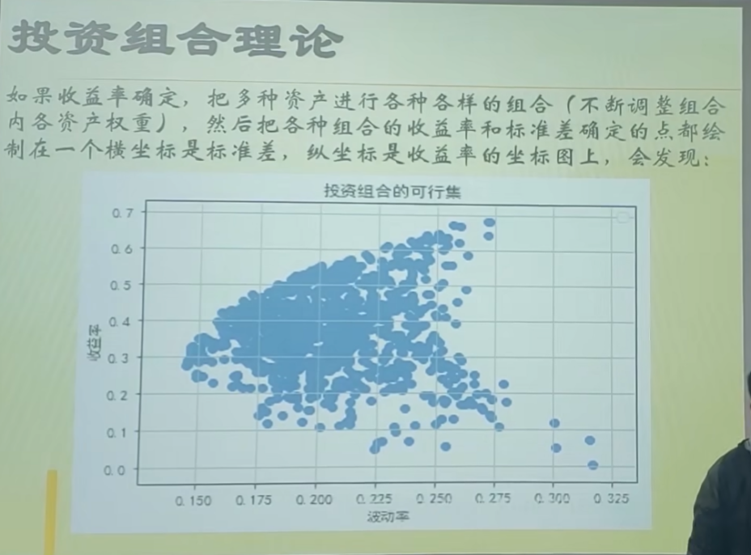
主要解决的是非系统性风险，系统性风险就是整个市场的变化比如利率，战争等等
2.CAPM模型
贝塔系数反映了某种证券的风险对整个市场风险的敏感度
贝塔大于一就是大盘涨，比大盘涨的多，跌的更狠
等于一就是一样
小于一就是负相关
小于零就是对冲基金之类的

3.有效市场假说（闻风而动，兔死狗烹，消息具有时效性，过时了就价值为0）
掌握足够的有效信息立即能在证券价格上得到反应，那么这个市场就是有效的
但是想法如果你掌握的只是一则消息，具有局限性，那么你一定会亏
所有的历史信息，都只会反映到一个价格上面
不能拿历史信息判断现在的价格，往往信息出来的时候，价格早就已经反映了
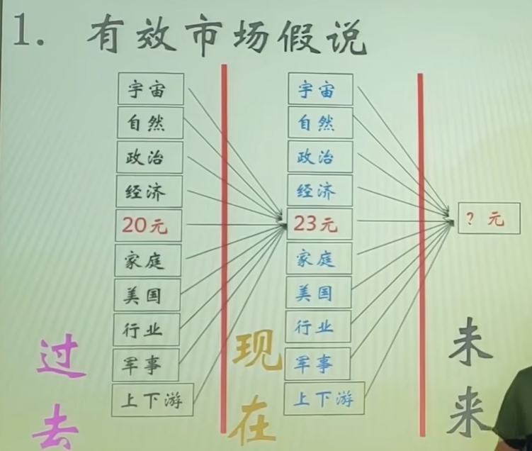

什么是因子？
因子的话我觉得是是一个比较抽象的东西，首先比如说规模因子，危险因子，你可以对他们进行一个排序，然后对他们进行操作，比如说对排序的前百分之十进行做多的操作。这样操作下来的收益率比正常的收益率要高，那么可能这就是一个有效因子，就是说看这个因子对选股啊，择时啊的影响力，我觉得可以这样理解
还有的话就是可以理解为把一个因子作为一个变量，然后看收益率的变化，这样比较容易理解。
研究因子可以使市场更处于完整化。这就是为什么要挖掘因子。
那么多因子模型的话原理基本上就是把多个因子进行结合，总的来调控策略

- 规模因子学习（排序分组）
规模因子的核心操作就是：按照市值排序，然后分组（比如每月分成小盘股组和大盘股组），再比较这两组的未来平均收益。
小盘股收益率往往大于大盘股，因为小盘股市值比较小，风险可能比较高，大盘股比较稳定风险比较小，所以收益率往往较低。验证：

规模因子（SMB）：小市值减大市值。常用分组方法：按市值排序，取前50%小盘做多，后50%大盘做空。
价值因子（HML）：高账面市值比（价值股）减低账面市值比（成长股）。
动量因子（WML）：过去12个月收益（剔除最近1个月）最高组减最低组。为什么剔除最近一个月？因为短期存在反转效应。
盈利能力（RMW）：高利润减低利润。
投资（CMA）：低资产增长减低资产增长。
低风险异象：低贝塔或低波动率股票反而有更高收益，与CAPM理论相悖。

- Fama-French三因子模型
E(Ri​)−Rf​=β1​×(Rm​−Rf​)+β2​×SMB+β3​×HML
E(Ri​)−Rf​=β1​×(Rm​−Rf​)这是camp模型的公式，但是仅仅凭借贝塔的值，也是就风险因子并不能实现收益
所以加入了规模因子和价值因子
规模因子就是市值
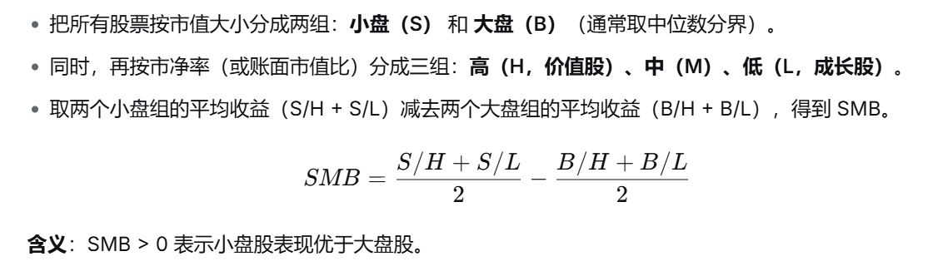
价值因子就是高账面市值比-低账面市值比
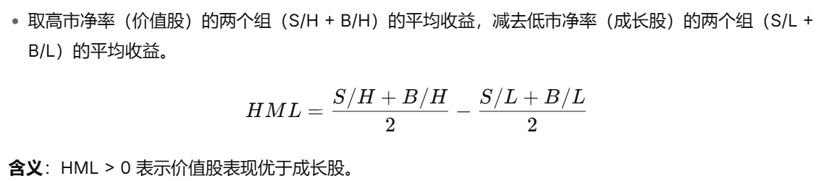

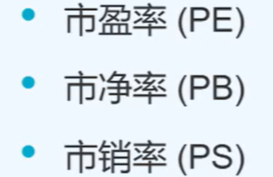


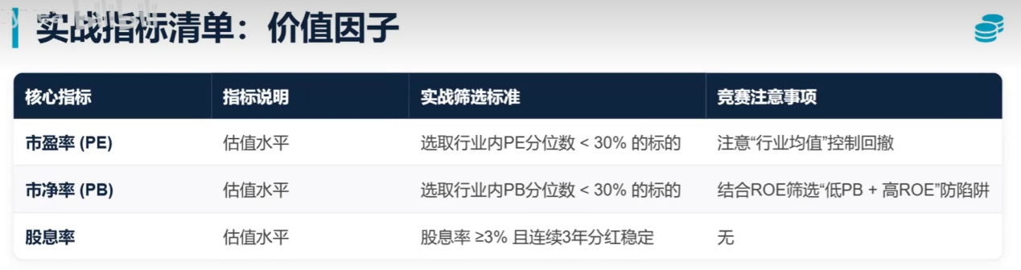
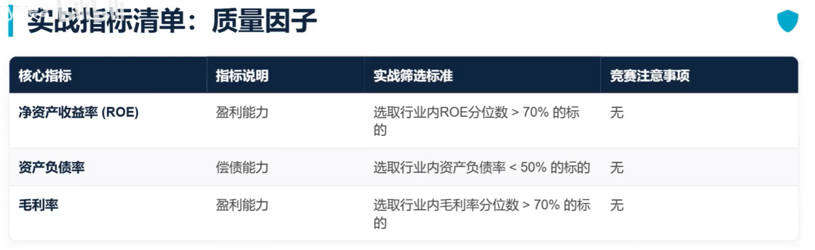
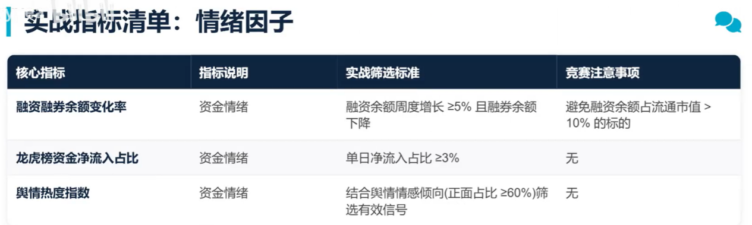
多因子模型结合的时候，相关度一定要小于百分之70，因为如果相关度过于高，那本质上趋于同一个因子了，所以多因子模型一定要具有的性质就是能够分担风险，不会同涨同跌

多因子选股策略流程

1. 准备数据
先去把每只股票的历史价格、市值、财务数据（比如市盈率、净资产收益率、营收增长率）等收集齐，并且把数据清洗干净——比如剔除停牌和刚上市不久的股票，处理掉明显错误的极端值。这一步是为了后面算因子打好基础。

2. 计算因子
根据你相信能预测未来涨跌的逻辑，给每只股票算出具体的数值。比如你想看“是不是便宜的公司涨得更好”，就计算市盈率或市净率；想看清“小盘股是否跑赢大盘”，就用市值；想看“过去涨得好的股是否继续涨”，就用过去一段时间的累计收益。每个逻辑就是一个因子，你手上可能有几十甚至几百个候选因子。

3. 检验单因子
单独拿出一个因子，例如“市净率”。每个月把股票按因子值从低到高排个序，分成几组（比如最低组、次低组……最高组）。计算每组股票下个月的平均收益率。如果最低组（最便宜的那批）收益率明显高于最高组（最贵的那批），并且这个规律长期稳定，那么这个因子就算“有效”。一般还要用统计方法（比如t检验）确认这不是偶然现象，同时看看它是否稳定、换手高不高。

4. 合成多因子
单个因子有时会失效，比如价值因子在牛市中后期可能表现不好。所以你可以挑出几个相互之间不相关、又都比较有效的因子，给它们分别打分，然后加权汇总成一个“综合得分”。比如把市值、市净率和动量三个因子按一定权重加起来，每只股票就有一个总分数。这样就可以避免过度依赖某一个因子。

5. 构建组合
每月末，按照综合得分从高到低给所有股票排序，选出得分最高的那一批（比如前100名）来买入。至于每只股票买多少，可以用最简单的“等权重”——每只买相同的金额；也可以用“得分加权”——得分越高的股票买得越多。这样就形成了一个多因子选股的投资组合。

6. 回测与评估
用历史数据模拟这个策略，看看它在过去几年或几十年里赚了多少钱、亏了多少钱、最大回撤有多大、换手高不高、相对于市场基准（比如沪深300指数）有没有超额收益。同时你还会用回归分析（比如Fama-French三因子模型）来拆解它的收益来源，确认它赚的确实是因子带来的钱，而不是单纯靠运气或暴露了别的风险。最后根据回测结果决定要不要上线实盘，或者调整因子的权重。

因子拥挤
当一个因子很赚钱，大家（机构、基金、量化策略）都知道了，就会蜂拥而入：
做多该因子的好股票，做空该因子的差股票。
买的人太多，会把好股票的价格推得很高，未来上涨空间变小；卖空的人太多，会把差股票的价格压得很低，跌的空间也变小。
结果就是因子原本能赚的差价，被大量资金涌入给“挤”没了。这就像商场打折区，本来只有几个人知道，能捡到便宜货；后来所有人都去抢，折扣就没了。
因子失效
因子的超额收益消失了，甚至变成亏损。失效的原因不一定是拥挤，还可能包括：
市场环境变了（例如价值因子在科技牛市中长期跑输）
因子的风险补偿不再被需要（比如小盘股风险降低后，溢价缩小）
模型过拟合（因子只是某段数据里的偶然规律）
拥挤就是导致失效的主要原因之一。

